Реферат на тему:

«ОБЩИЕ ТРЕБОВАНИЯ К МЕТОДАМ ИЗМЕРЕНИЯ МИКРОКЛИМАТА И ИХ ОЦЕНКИ»

**Введение**

Измерение параметров микроклимата проводится на рабочих местах и рабочей зоне в начале, в середине и в конце рабочей смены. При колебаниях микроклиматических условий, связанных с технологическим процессом и другими причинами измерения, проводятся с учетом наибольших и наименьших величин термических нагрузок на протяжении рабочей смены.

Измерения выполняются не менее 2-х раз в год (в теплые и холодные периоды года) санитарным надзором, а также, при принятии в эксплуатацию нового технологического оборудования, внесении технических изменений в конструкцию действующего оборудования, организации новых рабочих мест и т. д.

При проведении измерений в холодный период года температура наружного воздуха не должна превышать среднюю расчетную температуру, в теплый период – не ниже средней расчетной температуры, принятой для отопления и кондиционирования согласно оптимальным и допустимым параметрам.

Измерение параметров микроклимата на рабочих местах проводятся на высоте 0,5-1,0 м. от пола – при работе сидя, 0,5м. от пола – при работе стоя.

В помещении с большой плотностью рабочих мест при отсутствии источников локального тепловыделения, охлаждения и влаговыделения измерения проводятся, равномерно по всему помещению. При этом, в помещении до 100 м2 должно быть не менее 4х зон оценки, а площадью до 400 м2 – не менее 8. В помещениях площадью свыше 400 м2 – количество замеров определяется расстоянием между ними, которое не превышает 10 м.

При наличии нескольких источников инфракрасного излучения на рабочем месте производится определение направления максимума потока от источника. Измерения выполняются через каждые 30-450С вокруг рабочего места для определения максимального облучения. При этом, приемник прибора располагают перпендикулярно падающему потоку энергии.

***Приборы для измерения температуры***

Для измерения температуры воздуха в обычных условиях применяются термометры ртутные или спиртовые.При измерении температуры выше 00С следует пользоваться ртутными термометрами, т.к. ртуть при нагревании расширяется равномерно, а спирт – неравномерно. При температуре ниже 00С ртуть густеет, поэтому рекомендуется применять спиртовые термометры. В случае необходимости регистрации температуры окружающего воздуха во времени, применяются термографы. Приемной частью термографов М-16С и М-16Н является изогнутая биметаллическая пластинка, связанная при помощи рычага и стрелки с пером. Запись температуры проводится на ленте, опоясывающей барабан, продолжительность одного оборота составляет для М-16С – 26 ч, для М-16Н – 176 ч. Для измерения температур при наличии тепловых излучений применяют парные термометры.

*Термоанемометры типа ТА-8М и ЭА-2М используется как для определения температуры, так и для определения скорости движения воздуха.*

*Интенсивность тепловых излучений можно определить актинометром***,** принцип работы которого основан на термоэлектрическом эффекте (при неравенстве температур в контактах замкнутой электрической цепи возникает ток, величина которого пропорциональна разности температур на термопарах) или парном термометре.

Приборы для измерения температуры воздуха не должны обладать погрешностью более 5% при измерении продолжительностью не более 5 мин (рис.2.2.2.и 2.2.3.).

***Приборы для измерения влажности воздуха***

*Для измерения влажности применяется психрометры***,** которые состоят из двух ртутных термометров: сухого и влажного. Резервуар влажного термометра окутан марлей или другой гигроскопической материей, конец которой опущен в воду. За счет испарения влаги температура на влажном термометре понижается. Отличие в показаниях влажного и сухого термометров тем больше чем меньше относительная влажность и обусловлено отводом тепла от влажного термометра за счет испарения влаги. Только при относительной влажности равной 100% показания термометров совпадают.

Относительную влажность определяют по выведенным формулам пересчета или номограмме, зная показания холодного и влажного термометров.

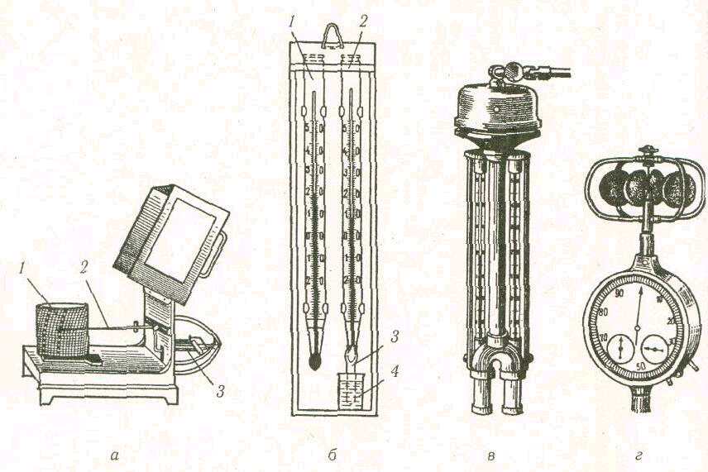

Рис. Приборы для измерения параметров микроклимата

*а —* термограф: 1.— барабан; *2 —*указатель; *3 —* пластина биметаллическая;

*б —* психрометр Августа: 1 — «сухой» термометр; *2 —* «влажный» термометр;

*3 —* марля; *4 —* кювета с водой; *в —* аспирационный психрометр;

*г —* чашечный анемометр.

*Для прямого определения относительной влажности используют гигрометры,* принцип работы которых основан на способности человеческого волоса, изменять свою длину во влажном и сухом воздухе. Для регистрации изменения относительной влажности во времени используют самопишущие приборы и гигрографы.

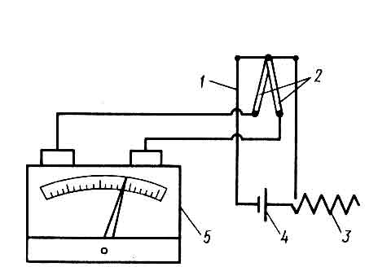

Рис. Термоанемометр:

1 – датчик; 2 – термопара; 3 – реостат; 4 – батарея нагрева; 5 –гальванометр.

***Приборы для измерения скорости движения воздуха***

Замер скорости движения воздуха проводят различными видами анемометров**:** крыльчатыми, типа АСО-3 (скорость потока от 0,3 до 0,5 м/с), чашечными, типа МС-13 и индукционными, типа АРН-49 (скорость в пределах 1-20 м/с), термоанемометрами и кататермометрами (скорость не больше 0,5м/с). Термоанемометры позволяют измерять незначительные колебания потоков воздуха и температуры по объему помещения.

Для измерения интенсивности теплового излучения используют актинометры и радиометры.

*Измерение абсолютного давления воздуха производится барометрами* и барографами. Барометры могут быть по принципу действия: ртутные, пружинные и специальные анероиды.

*Параметры микроклимата оцениваются:*

-как оптимальные, если средние значения и результаты не менее 2/3 измерений находятся в пределах оптимальных величин;

-как допустимые, если средние значения и результаты не менее 2/3 измерений находятся в пределах допустимых величин;

-как несоответствующие, если средние значения и результаты более 2/3 измерений не соответствуют допустимым.

Комплексную оценку состояния микроклимата при изменяющихся одновременно параметрах производят по величине эквивалентно-эффективной температуры. ***Эквивалентно-эффективная температура* –** это такая температура воздуха, которая соответствует определенному сочетанию трех параметров микроклимата. Их сочетание может создавать комфортные или дискомфортные микроклиматические условия, которые ведут к перегреву или переохлаждению организма. Оценить метеорологические условия можно по температуре сухого и влажного термометров и по скорости движения воздуха, используя номограмму для рабочей зоны производственных помещений (рис 2.2.4.).

В настоящее время установлены диапазоны возможных сочетаний температуры и скорости движения воздуха в производственных помещениях в теплый период для различной производственной одежды. При повышении температуры воздуха от26 до 280С скорость воздуха должна увеличиться от 0,5 до 3м/с. Но всегда можно подобрать скорость движения воздуха и его относительную влажность, когда сочетание трех параметров составляет комфортные условия при данной температуре.

Предметом дальнейших исследований по созданию комфортных микроклиматических условий - определение верхних и нижних пределов значений параметров микроклимата, что позволит обеспечить не только безопасность труда, но и сэкономить энергоресурсы на отопление, вентиляцию и кондиционирование воздуха рабочих зон.

**ОСНОВНЫЕ МЕРЫ ПРОФИЛАКТИКИ И НОРМАЛИЗАЦИИ УСЛОВИЙ МИКРОКЛИМАТА**

Изменение метеорологических условий на рабочем месте ведет к изменению производительности труда, накоплению утомления и ослаблению организма и, как следствие, к возникновению несчастных случаев и проф. заболеваний.

Поддержание нормальной жизнедеятельности людей производится за счет целого комплекса мероприятий, которые можно свести к следующим группам: архитектурно-проектные; организационно-технические; санитарно-гигиенические; лечебно-профилактические.

*Архитектурно-проектировочные решения* включают: проектирование и размещение зданий и сооружений с учетом их назначения в зависимости от месторасположения; проектирование и размещение помещений с учетом характера деятельности, а также метеоусловий и изменения микроклиматических параметров в процессе производства.

При разработке генпланов необходимо уточнить ветровую нагрузку района, направление и скорость ветра, температуру наружного воздуха, влажность. Необходимо учитывать ориентацию световых проемов помещений по сторонам горизонта, поскольку южная сторона получает большую солнечную радиацию и инфракрасное излучение, а ориентированные в северном направлении помещения плохо освещены и даже в дневное время в зимний период требуются дополнительные источники освещения. Для зданий в южных районах (с расчетными температурами наружного воздуха в 13 часов самого жаркого месяца +250С и выше) рекомендуется предусмотреть мероприятия по инсоляции (козырьки, лоджии, открытые галереи, и т.д.).

*К организационно-техническим мероприятиям относятся:* усовершенствование технологического оборудования и технологических процессов; рациональное размещение технологического оборудования; автоматизация и дистанционное управление технологическими процессами; уменьшение избыточного выделения тепла технологических аппаратов; защита рабочих мест от прямого действия лучистого тепла, снижение вредных выбросов тепловых выделений (переход от горячей обработки к холодной, разогрев индуктивным способом, изоляция печей и других тепловых агрегатов).

Размещение источников тепловыделения следует проводить с учетом их изоляции от других рабочих мест и группировке в определенной рабочей зоне. Для исключения негативного влияния на рабочих, связанных непосредственно с обслуживанием таких агрегатов следует применять автоматизацию и дистанционное управление технологическими процессами. На производствах с высокой интенсивностью тепловых процессов (при производстве кирпича, выплавке металлов интенсивность излучения на рабочем месте достигает 3-6 тыс. Вт/м2) под влиянием лучистого тепла в организме человека происходят отрицательные изменения биохимических реакций и, как следствие, нарушение функций сердечно-сосудистой и нервной систем. Поэтому для снижения отрицательного влияния лучистой энергии используют теплоизоляцию оборудования и защитные экраны. В качестве теплоизолирующих материалов используют асбест, минеральную вату, базальтовые волокна, асбоцемент, пенопласты, керамзит, шлаковую пемзу и т. д.

По принципу действия все теплозащитные экраны, применяемые для ограждения рабочих мест от теплового излучения, разделяются на:

-теплоотражающие (полированные металлические листы или окрашенные белой краской, гофрированные металлические или покрытые металлоизолирующей тканью или пленкой отражатели);

-теплопоглощающие (защитные экраны выполнены из металлических листов и слоя теплоизоляции; органическое стекло с поризованной прослойкой и т.д.);

-теплоотводящие (водные завесы, воздушные и комбинированные завесы - по листу металла или пластика стекает вода).

Для защиты кабин управления строительных машин от инфракрасного излучения солнца применяют различные краски с высоким коэффициентом отражения. Покрытие алюминиевой краской снижает поглощение тепла на 10-12%, а покрытие кабин темно-зеленой и темно-серой краской приводит к поглощению более 80% тепловой энергии солнечных лучей. Для защиты кабин управления агрегатов от теплового излучения применяют комбинирующую защиту – сочетание отражающих элементов и термоизоляцию. Так, для защиты кабин на расстоянии 5 см от боковых стен и на 20 см ниже пола устанавливают защитные стальные листы, покрытые с наружной стороны алюминиевой фольгой, а внутри изолируют от тепла. Защита смотровых стекол проводится как за счет напыления, так и применения рефлектирующего покрытия наружной стороны стекла слоем «золотой пыли».

***К санитарно-гигиеническим мероприятиям относятся:*** естественная и механическая вентиляция, отопление, кондиционирование и душирование с учетом изменения времени года и характера тепловыделений в процессе производства.

*Воздушно-влажностное душирование* применяется как одна из эффективных мер снижения опасности перегрева работающих на рабочих местах производств с высоким тепловыделением.

В производственных помещениях, на рабочих местах, где невозможно установить регламентированные интенсивности теплового облучения работников из-за технологических требований, технологического несовершенства или экономически обоснованной нецелесообразности, используют обдув, водо-воздушное душирование и т. п. При тепловом облучении от 140 до 350 Вт /м2 необходимо увеличивать на постоянных рабочих местах скорость движения воздуха на 0,2 м/с более нормированного значения. При тепловом облучении, превышающем 350 Вт/м2, целесообразно применять воздушное душирование рабочих мест. *Воздушное душирование* – это направленный на рабочее место поток воздуха со скоростью 2-6 м/с и температурой от 150 до 200 С. Для защиты производственных помещений от перепадов температурно-влажностных условий внешней среды применяют обустройство на входах дверей *воздушных и воздушно-тепловых завес.*

***К лечебно-профилактическим мероприятиям относятся***: рациональный режим труда и отдыха, создание специальных комнат отдыха, организация рационального водно-солевого питьевого режима, применение индивидуальных средств защиты.

При микроклиматических условиях, которые превышают допустимые параметры, внутрисменный режим труда и отдыха организовывают за счет продолжительности рабочего времени:

- при температуре воздуха, превышающий допустимый уровень, продолжительность регламентированных перерывов составляет не менее 10% на каждые 20 С превышения;

- при сочетании температуры воздуха, превышающий допустимый уровень с относительной влажностью, которая превышает 75%, продолжительность регламентированного перерыва устанавливается не менее 20% рабочего времени;

- при интенсивности теплового облучения свыше 350 Вт/м2 и облучении свыше 25% поверхности тела продолжительность непрерывной работы и регламентированных перерывов устанавливаются в соответствии с данными приведенными в табл. 2.2.3.

*Таблица 2.2.3.*

**Допустимая длительность облучения и регламентированных перерывов на протяжении часа**

|  |  |  |  |
| --- | --- | --- | --- |
| Интенсивность ИК-облучения, Вт/м2 | Длительность непрерывных периодов облучения | Длительность перерывов, мин. | Суммарное облучение на протяжении смены, % |
| 350 | 20 | 8 | До 50 |
| 700 | 15 | 10 | До 45 |
| 1050 | 12 | 12 | До 40 |
| 1400 | 9 | 13 | До30 |
| 1750 | 7 | 14 | До 25 |
| 2100 | 5 | 15 | До 15 |
| 2450 | 3 | 12 | До 15 |

Для предупреждения возможного переохлаждения работников в холодный период в помещениях, где на рабочих местах микроклиматические условия ниже допустимых величин:

- устанавливают воздушные или воздушно-тепловые завесы ворот, технологических др., отверстий во внешних стенах, а также тамбуры – шлюзы;

- выделяют специальные места для обогрева, устанавливают средства для быстрого и эффективного обогрева верхних и нижних конечностей (локальный контактно-лучевой обогрев и т. п.);

- устанавливают внутрисменный режим труда и отдыха, предусматривающий возможность перерывов на обогрев;

- обеспечивают работников средствами индивидуальной защиты (одежда, обувь, рукавицы) соответственно требованиям ДСТУ (ГОСТ 12.4.084-80, ГОСТ 12.4.088-80).

Важное место имеет принятие рационального водно-солевого режима. В процессе интенсивного потоотделения из организма человека выходят важнейшие микроэлементы (магний, медь, цинк, йод, калий, кальций, натрий). Для поддержания водно-солевого баланса в организме необходим специальный питьевой режим, предусматривающий пополнение солей за счет приема подсоленной воды 0,2-0,5%, газированной воды, специальных напитков, обогащенных микроэлементами и кислородом воздуха.

При невозможности техническими средствами обеспечить допустимые санитарно-гигиенические требования, на рабочих местах используют средства индивидуальной защиты (СИЗ) – спецодежда, спец. обувь, СИЗ для защиты головы, глаз, лица, рук.

В зависимости от назначения, предусматриваются следующие СИЗ:

-для постоянной работы в горячих цехах – спецодежда, а при ремонте горячих печей и агрегатов – автономная система индивидуального охлаждения в комплексе с брезентовым костюмом:

-при аварийных работах – теплоотражающий комплект из металлизированной ткани;

-для защиты ног от теплового излучения, искр и брызг расплавленного металла, контакта с нагретыми поверхностями – специальная кожаная обувь для работников в горячих цехах;

-для защиты рук от ожогов – рукавицы суконные, брезентовые, комбинированные с накладками из кожи и войлока;

-для защиты головы от теплового излучения, искр и брызг металла – брезентовая шапка, защитная каска с подшлемником, каска текстолитовая или с поликарбоната;

- для защиты глаз и лица – щиток теплозащитный сталевара с прикрепленными очками со светофильтрами, маски защитные с прозрачным экраном, очки защитные козырьковые со светофильтрами (рис. 2.2.5.).

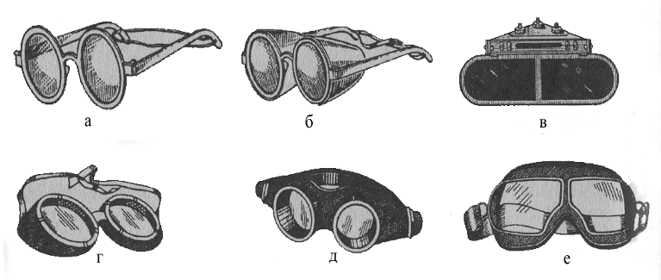

Рис. 2.2.5 . Средства индивидуальной защиты глаз:

а – очки защитные С-2; б – очки защитные ОЗН; в – очки защитные (рамка) для сталеваров; г – очки защитные сетчатые С-15; д – очки герметические ПО-2; е – очки защитные от электромагнитных излучений ОРЗ-5

Спецодежда должна иметь защитные свойства, которые исключают возможность нагрева его внутренних поверхностей в любой части до температуры 400 С в соответствии с ГОСТ 12.4.176-89, ГОСТ 12.4.016-87.